**Зайцев Н.В. ПИ20-2 Тестирующие программы**

**Задание 1**

1. GPU-Z – полный аналог CPU-Z. Ее основные принципы такие же, как и у CPU-Z – полная информативность и простота в использовании. В сети она доступна для бесплатного использования. GPU-Z это незаменимый и необходимый инструмент для каждого, кто интересуется из чего состоит его компьютер. Утилита покажет все параметры видеоядра, видеопамяти и подсистемы питания, вплоть до идентификационного кода устройства и версии BIOS. Кроме этого, ГПУ-Зет сканирует текущие показания температуры и частоты чипа, частоты чипов памяти, скорость вращения вентилятора охлаждения, нагрузку и напряжение на ядро и т.п. Все эти значения фиксируются по желанию владельца в текстовый файл или скриншотом. Отдельное признание утилита заслужила за способность определять «поддельные» видеокарты, которые не отвечают заявленным в биосе характеристикам. Возле названия такой карточки вы заметите статус «[FAKE]», а вместо изображения вендора появится восклицательный знак.

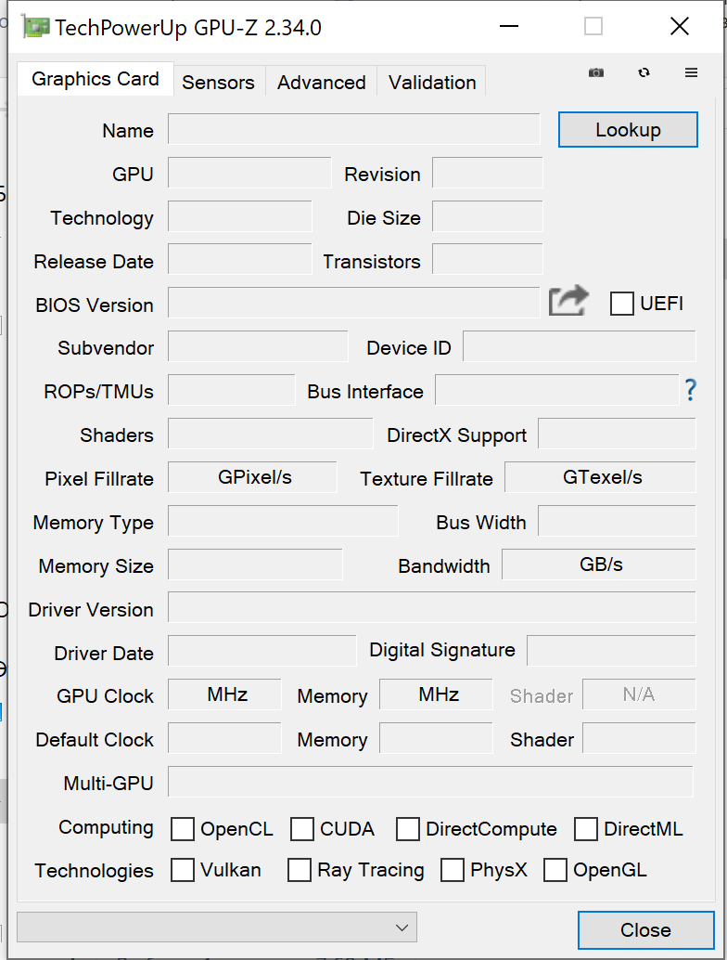

1. SpeedFan - Простая и нетребовательная утилита поможет контролировать основные показатели устройств компьютера, такие как скорость вращения кулера, напряжение, частота на ядре ЦП, температура компонентов и т.д. Почти 20 лет данное ПО является любимым инструментов многих энтузиастов разгона и рядовых пользователей. SpeedFan можно скачать бесплатно на сайте разработчика. Это универсальное средство для контроля работы компьютера в реальном времени. С его помощью вы сможете изменять частоту оборотов крыльчатки вентиляторов, контролировать частоты процессора, следить за показаниями термодатчиков и проверять напряжение на выводах блока питания по линии 3.3В, 5В и 12В. Кроме этого она выводит отчет S.M.A.R.T. о состоянии жесткого диска.

**Задание 2**

AIDA64 - утилита FinalWire Ltd. для тестирования и идентификации компонентов персонального компьютера под управлением операционных систем Windows, предоставляющая детальные сведения об аппаратном и программном обеспечении.

Программа анализирует конфигурацию компьютера и выдаёт подробную информацию об:

* установленных в системе устройствах — процессорах, системных платах, видеокартах, аудиокартах, модулях памяти и т. д.
* их характеристиках: тактовая частота, напряжение питания, размер кэшей, и т. д.
* поддерживаемых ими наборах команд и режимах работы
* их производителях
* установленном программном обеспечении
* конфигурации операционной системы
* установленных драйверах
* автоматически загружаемых программах
* запущенных процессах
* имеющихся лицензиях

**Задание 3**

Basemark Web 3.0 – это комплексный тест производительности веб-браузера, который проверяет, насколько хорошо ваша мобильная или настольная система может использовать веб-приложения. Этот бенчмарк включает в себя различные системные и графические тесты, использующие веб-рекомендации и функции. После запуска бенчмарка вы увидите, как ваша система работает по сравнению с другими системами и браузерами в Basemark Power Board. Basemark Web 3.0 измеряет реальную производительность на стороне клиента для обнаружения проблемных мест браузера.

